儋州市教育研究培训院

关于开展儋州市第三中学**2022** 年中

考数学备考指导工作简报

2022 年 5 月 23 日



2022 年 5 月 23 日，儋州市教育研究培训院市中学数学教研员符阳老师与中考数学团队成员苏学荣、麦其海、王淑琴等到市三中开展 2022 年中考备考会指导工作。

本次会议活动安排有三项：

一、深入课堂听课、交流

5 月 23 日上午，符阳老师带领中考数学团队部分成员到市三中深入课堂

听课，并随机与九年级老师、学生交流。并且亲自为九年级(18)班的同学们现 场进行中考备考指导。

*（一）深入课堂听老师上课*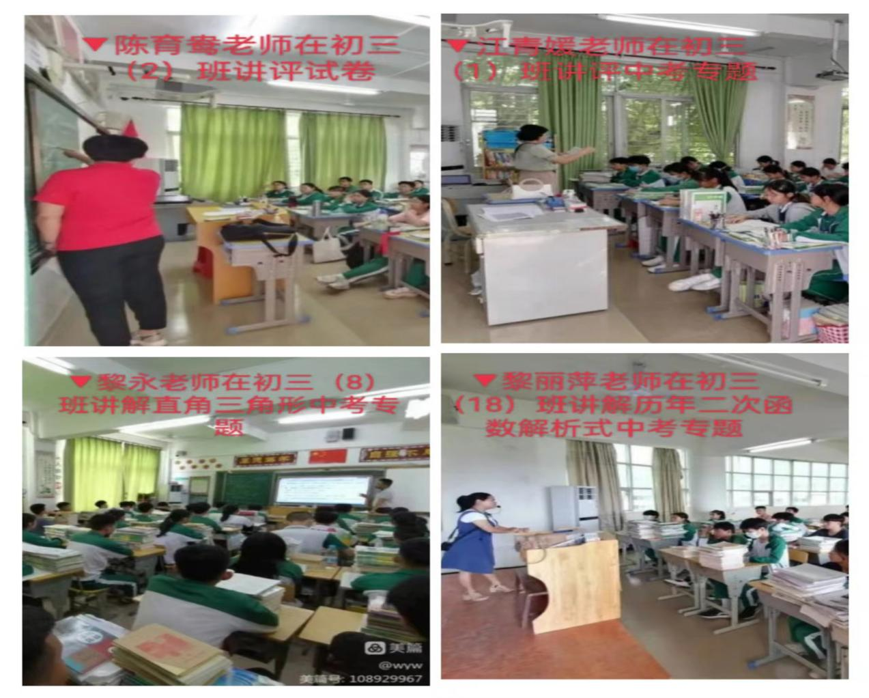

*（二）省级骨干教师深入课堂指导且与学生交流*

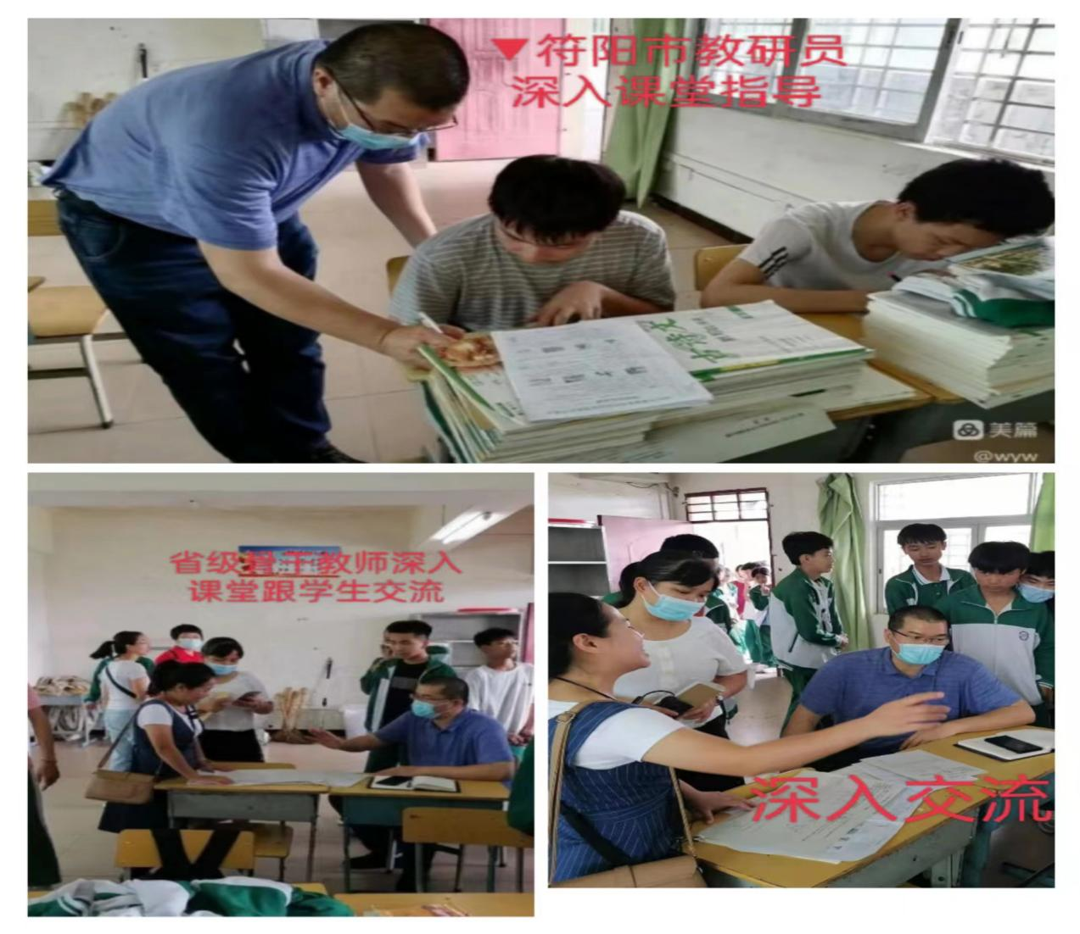

二、开展中考数学备考指导讲座

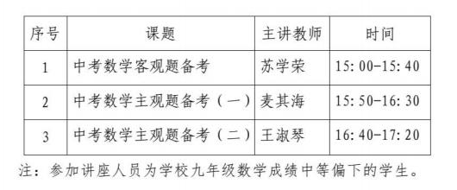

5 月 23 日下午共开展了三场讲座，分别为省级骨干教师、省攻关团队成员 的市五中教务主任苏学荣老师带来的《中考数学基础知识专题复习》讲座；省级骨干教师市一中的麦其海老师带来的《海南中考数学主观题考法分析及备考策略》讲座； 省级骨干教师市民族中学的王淑琴老师带来的《压轴专题复习——海南中考 21 (1) 、22 (1)》讲座，三位老师分别从客观题和主观题，结合中考常考的简单题型和学生的学情开展针对性的方法策略指导和学法分析。

*（一）符康录教务室主任主持会议*

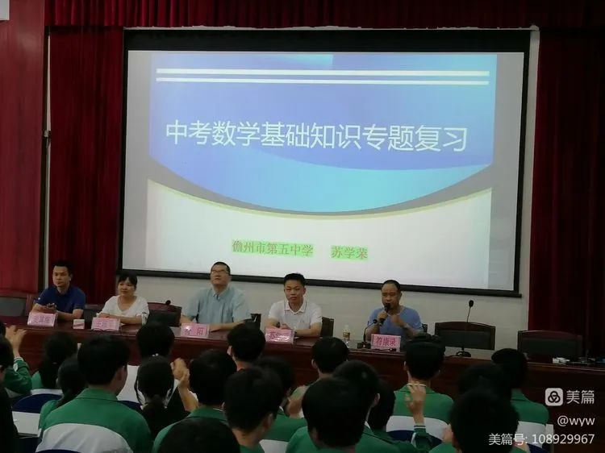

1. *省级骨干教师给学生做讲座指导*

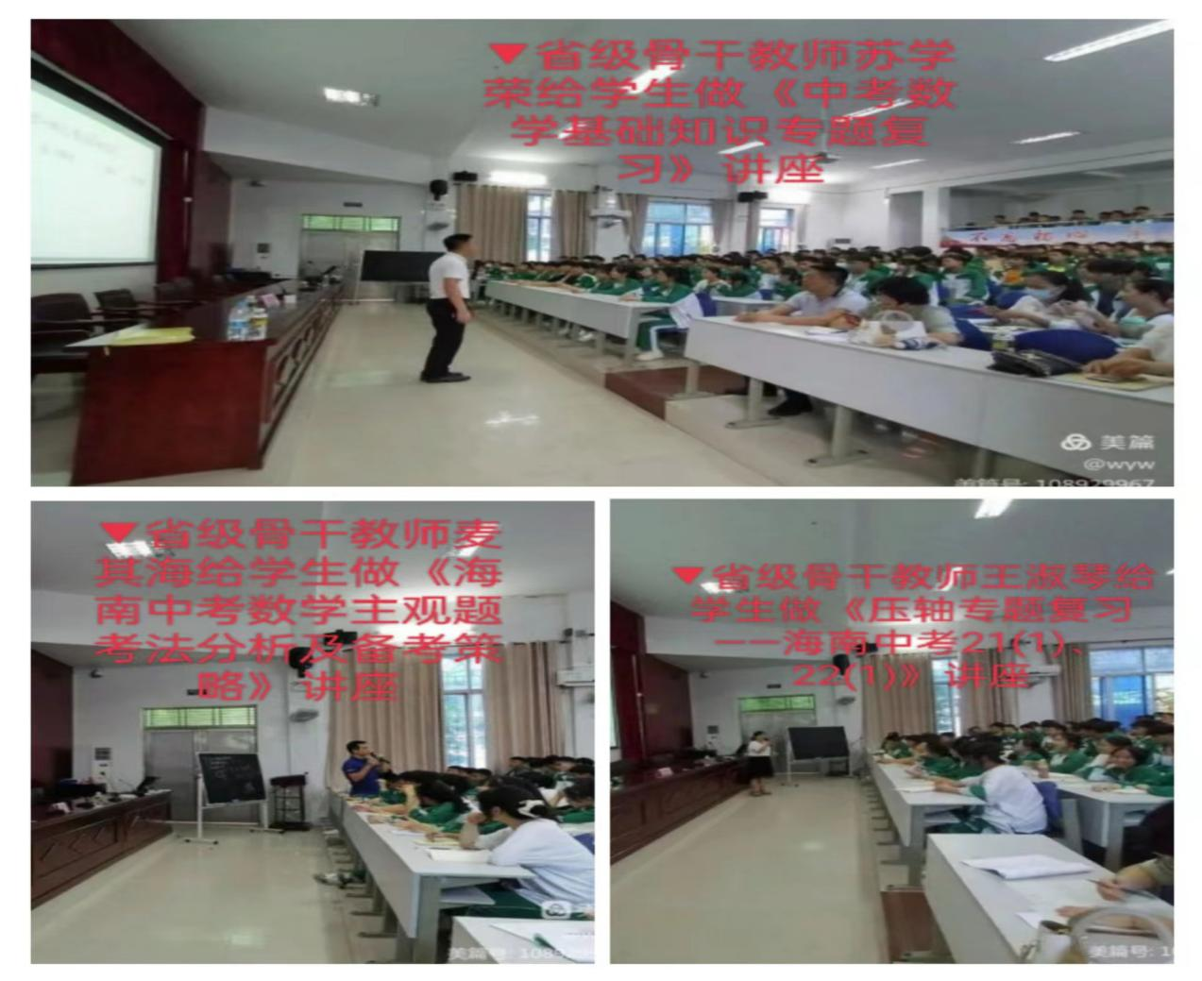

1. 共同探讨中考数学备考总结会

*▼符康录教务室主任主持会议*

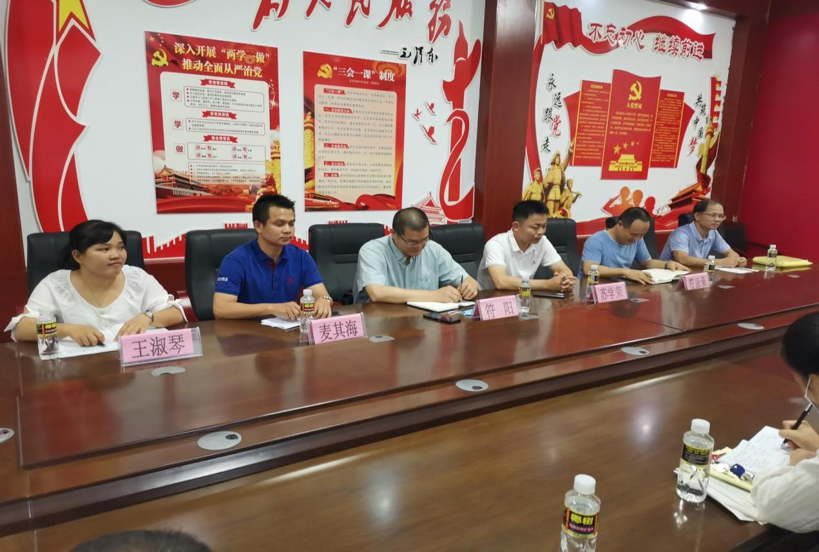

*▼省级骨干教师与初三老师探讨中考备考策略*

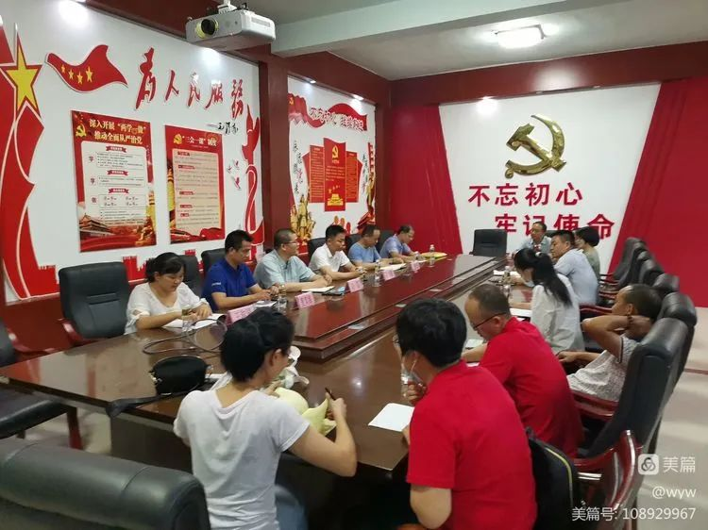

*▼市教研室符阳教研员做中考备考指导*

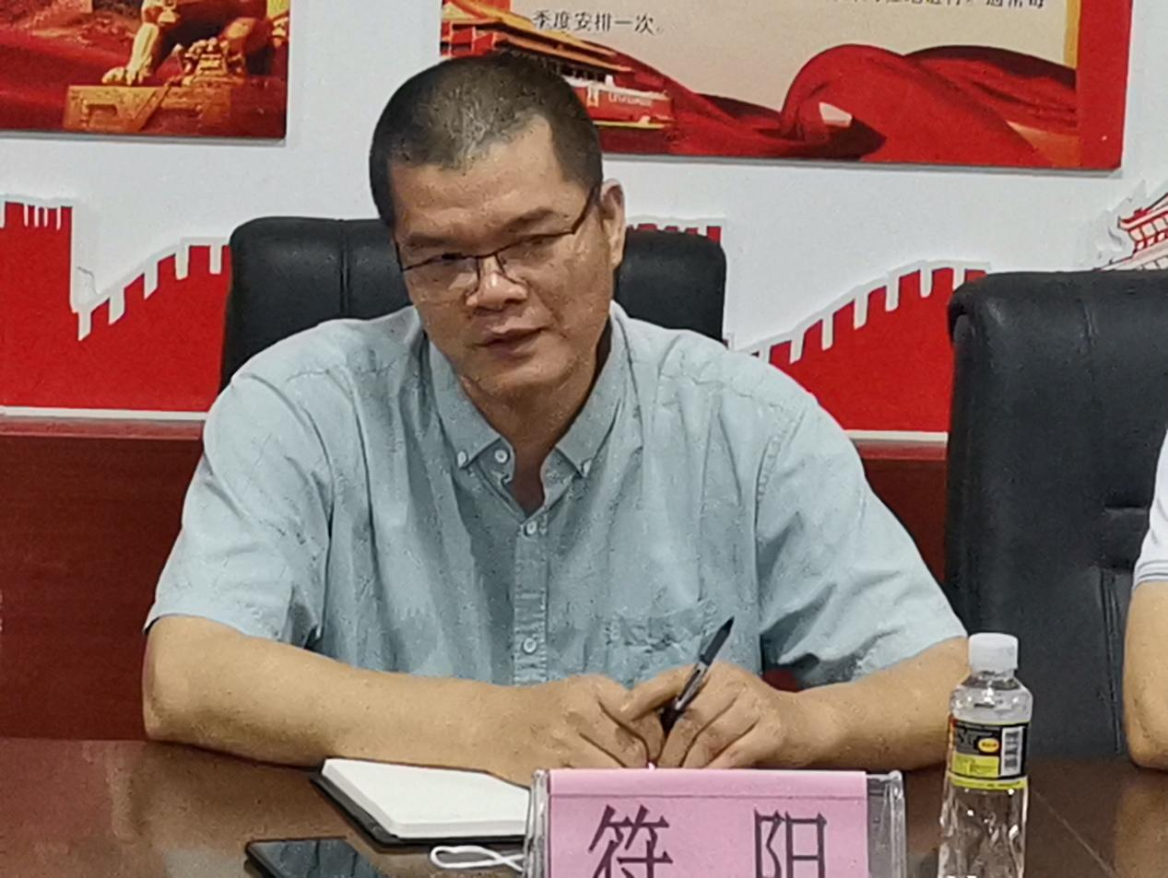

首先，市教研员符阳向老师们反馈课堂教学问题，深入了解各位老师所任教的班级出现的困难和接下来的备考措施，接着针对不同的班级给予相应的指导。建议在短短的30来天冲刺要多想办法，多花心思，因材施教，脚踏实地，真抓落实开展工作；按时间、按模块分配每周练的任务，在课堂上抓落实，注重学生的训练，规范学生的书写；结合学生的学情营造轻松快乐的课堂教学。

其二，省级骨干教师苏学荣教导、麦其海老师、王淑琴老师分享所在本校的一些备考做法，共同为我校的九年级中考数学备考出谋划策。

总之，本次会议备考指导工作的开展为我校的九年级数学备考指引了明确的方向，促进我校中考数学备考工作的有效开展。